Контроль и проверка знаний по биологии в 6 классе
Уроки контроля знаний
Контрольная работа №1 «Строение и свойства живых организмов».
Контрольная работа № 2 «Жизнедеятельность организмов».
Контрольная работа № 3 «Что мы узнали о строении и жизнедеятельности живых организмов».

Контрольная работа №1 «Строение и свойства живых организмов».

1 вариант
1. Чем растения отличаются от животных?
2. Какие органы имеют растения?
3. Как приготовить микропрепарат кожицы лука?
4. Дайте определение биологическим терминам:
митоз, ткань, тычинка.

2 вариант
1. Что общего в строении всех животных организмов?
2. Какие системы органов работают в организме животных?
3. Какие правила необходимо соблюдать при работе с микроскопом?
4. Дайте определение биологическим терминам:
мейоз, гормон, орган.

Контрольная работа № 2 по теме «Жизнедеятельность организмов».

Вариант 1.

I. Дайте определения следующим понятиям: питание, гормоны, индивидуальное развитие организма, мезодерма.

II. 1. Найдите верные утверждения:
а) в растениях органические вещества движутся снизу вверх;
б) растения способны к медленным движениям;
в) в половом размножении принимают участие две особи;
г) только животные способны к дыханию.
2. Найдите верные утверждения:
а) в бесполом размножении участвует одна особь;
б) у насекомых прямой путь развития;
в) питание — это процесс получения организмом веществ и энергии;
г) ферменты — это ускорители химических реакций в организме.
3. Найдите верные утверждения:
а) почкование — это способ полового размножения;
б) пищеварение — это процесс получения веществ и энергии;
в) вены — это сосуды по которым кровь течет к сердцу;
г) пищеварение — это процесс переработки пищи.

III. 1. Какие виды бесполого размножения существуют у организмов? Ответ поясните и приведите примеры.
2. Из каких органов состоит кровеносная система животных? Какие виды кровеносных систем вы знаете? Ответ поясните и приведите примеры.

IV. Составьте схему, отображающую обмен веществ и энергии между растительным организмом и окружающей средой.

Вариант 2.

I. Дайте определения следующим понятиям: фотосинтез, семя, пищеварение, капилляры.

II. 1. Найдите верные утверждения:
а) у дождевого червя кровеносная система незамкнутая;
б) у рыб сердце состоит из трех камер;
в) у растений специальной выделительной системы нет;
г) у растений минеральные вещества движутся сверху вниз.
2. Найдите верные утверждения:
а) в биосфере фотосинтез уничтожает результаты дыхания;
б) плазма — это жидкая часть крови;
в) почкование — это способ бесполого размножения;
г) у млекопитающих прямой тип развития.
3. Найдите верные утверждения:
а) рефлексы есть только у животных с нервной системой;
б) бластула получается при дроблении гаструлы;
в) органы, связанные с размножением, называют репродуктивными;
г) зиготой называют женскую половую клетку.

III. 1. Какие типы нервных систем бывают у животных? Ответ поясните и приведите примеры.
2. Какие органы выделения есть у животных? Как происходит выделение вредных веществ у растений? Ответ поясните и приведите примеры.

IV. Составьте схему, отображающую основные этапы не прямого развития с неполным превращение (животный организм).

Вариант 3.

I. Дайте определения следующим понятиям: дыхание, вегетативное размножение, рефлекс, вены.

II. 1. Найдите верные утверждения:
а) почки — специальная выделительная система у всех животных;
б) растения получают энергию с помощью фотосинтеза и дыхания;
в) у всех животных есть внутренний скелет;
г) у дождевого червя кровеносная система замкнутая.
2. Найдите верные утверждения:
а) у млекопитающих непрямой тип развития;
б) артерии — это сосуды, по которым кровь течет к сердцу;
в) питание — это процесс переработки пищи;
г) капилляры — это самые тонкие кровеносные сосуды.
3. Найдите верные утверждения:
а) ящериц относят к теплокровным животным;
б) рефлекс — это ответная реакция организма на внешние сигналы;
в) только у растений есть споры;
г) органы, связанные с размножением, называют вегетативными.

III.1. Какие существуют способы передвижения у животных в водной и наземно-воздушной средах? Ответ поясните и приведите примеры.
2. Какие животные называются холоднокровными? Почему? Кто к ним относится?

IV. Составьте схему, отображающую основные этапы не прямого развития с полным превращение (животный организм).

Контрольная работа № 3 «Что мы узнали о строении и жизнедеятельности живых организмов».
Вариант 1
- Тест «Проверь себя»
1. Для живых организмов в отличие от неживых тел
природы характерно:
а) уменьшение массы в) дыхание
б) изменение окраски г) разрушение
2. К объектам неживой природы относятся:
а) ландыши в) грибы
б) бабочки г) минералы
3. Живым организмом можно считать:
а) лист осины
б) клетки стенок желудка
в) березовый лес
г) дуб, выросший из желудя
4. Из клеток состоит:
а) камень в) кусок сыра
б) сибирский кот г) автобус
5. Клетка стенки кишечника слона по сравнению с
клеткой стенки кишечника мухи:
а) значительно больше
б) немного больше
в) не отличается по размерам
г) меньше
6. Обмен веществ — это непрерывное:
а) поступление вещества
б) выведение вещества
в) обновление вещества
г) запасание вещества
7. Обмен веществ происходит:
а) в кристалле кварца
б) в куске льда
в) в организме бабочки
г) в комете
8. Пища, съедаемая живым организмом, обеспечивает его:
а) только веществами, необходимыми для восстановления клеток
б) только энергией
в) только веществами, необходимыми для роста клеток
г) веществами, необходимыми для восстановления и роста клеток, и энергией
9. Пища, съедаемая коровой, обеспечивает ее:
а) только «строительным материалом»
б) только энергией
в) только кислородом
г) «строительным материалом» и энергией
10. Процесс дыхания обеспечивает живой организм:
а) энергией
б) органическими веществами
в) минеральными веществами
г) органическими и минеральными веществами
11. Дышит:
а) камень
б) гусеница бабочки
в) деревянная матрешка
г) кристалл поваренной соли
12. Ненужные и ядовитые вещества, образовавшиеся в организме животного в результате обмена веществ:
а) накапливаются
б) используются в процессе жизнедеятельности
в) выводятся в окружающую среду
г) растворяются
13. Размножение свойственно:
а) только животным
б) только растениям и животным
в) всем живым организмам
г) всем химическим веществам
14. На Земле обитает огромное множество живых существ. По степени родства их объединяют в 4 царства:
а) Растения, Животные, Голосеменные, Лишайники
б) Животные, Растения, Бактерии, Грибы
в) Растения, Млекопитающие, Грибы, Бактерии
г) Пресмыкающиеся, Покрытосеменные, Водоросли, Мхи
15. К животным относится:
а) малярийный комар в) возбудитель холеры
б) возбудитель гриппа г) одуванчик
- Рассмотри рисунок. Ответь на вопросы
1. Подпиши, что обозначено на рисунке цифрами.

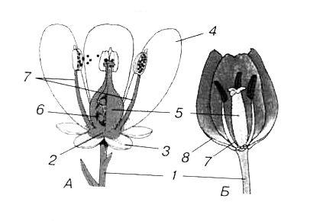
2. Что такое кровь? Из чего она состоит? Назовите части сердца, обозначенные цифрами.
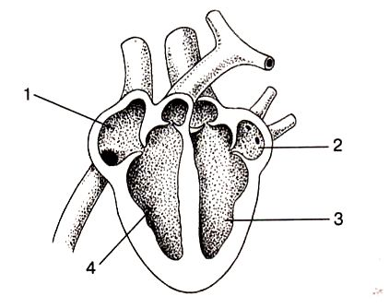

Вариант 2
- Тест «Проверь себя»
1. Живое существо в отличие от большинства неживых тел:
а) непрерывно расходует энергию
б) разрушается под внешним воздействием
в) может изменять структуру
г) может изменять форму
2. Объект неживой природы:
а) кристалл кварца в) береза бородавчатая
б) заяц-беляк г) белый гриб
6. Вещества из окружающей среды волк получает благодаря:
а) росту в) выделению
б) питанию г) размножению
7. Питание свойственно:
а) только животным
б) только растениям и грибам
в) только бактериям
г) всем живым организмам
8. Энергия освобождается при:
а) образовании белков, жиров, углеводов
б) окислении белков, жиров, углеводов
в) поступлении в клетки питательных веществ
г) росте и развитии
9. Получает энергию, потребляя кислород:
а) электрическая плитка в) щука
б) лист бумаги г) кусок стекла
10. Процесс удаления из организма соединений, образующихся в клетках при распаде и окислении белков,
называется:
а) обменом веществ в) питанием
б) выделением г) дыханием
11. Раздражимость — это способность:
а) реагировать на внешние или внутренние воздействия-раздражители
б) увеличивать размеры
в) получать пищу извне
г) выживать в определенной среде обитания
12. Размножение — это:
а) способность воспринимать воздействия внешней
среды
б) воспроизведение организмами себе подобных
в) осваивание животными организмами новых территорий
г) увеличение размеров и массы организма
10. В процессе дыхания:
а) органические вещества передвигаются из клетки
в клетку
б) образуются сложные органические вещества из
более простых
в) происходит расщепление органических веществ
с выделением энергии
г) из минеральных веществ образуются органические
11. Так же как и организм лошади, автомобиль тратит
энергию на:
а) движение в) рост
б) ремонт г) размножение
12. Процесс освобождения организма от конечных продуктов обмена, чужеродных веществ и избытка воды — это:
а) дыхание в) выделение
б) питание г) питание и дыхание
13. В результате размножения число организмов:
а) незначительно уменьшается
б) сильно сокращается
в) не меняется
г) увеличивается
14. Царство — самая большая группа, в которую ученые-систематики объединяют организмы. Большинство ученых выделяют царства:
а) Водоросли, Голосеменные, Покрытосеменные,
Грибы
б) Растения, Животные, Бактерии, Грибы
в) Одноклеточные, Многоклеточные, Неклеточные,
Безъядерные
г) Простейшие, Позвоночные, Беспозвоночные,
Растения
15. Растение отличается от животного:
а) способностью к росту
б) питанием готовыми органическими веществами
в) отсутствием какого-либо движения
г) способностью образовывать органические вещества из неорганических

- Рассмотри рисунок. Ответь на вопросы

1.Подпиши, что обозначено на рисунке цифрами.

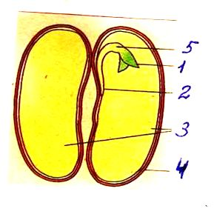
2. Рассмотрите рисунки. Назовите изображенные на них типы нервных систем. Укажите, какие животные их имеют. Каковы особенности строения нервных систем этих животных?

Проверочные работы в 6 классе

ПРОВЕРОЧНАЯ РАБОТА № 1
«Клеточное строение»
Вариант 1
А. Выберите все правильные ответы.
1. Отличительные особенности клеток растений:
а) плотная оболочка в) присутствие пластид
б) наличие ядра г) наличие цитоплазмы
2. Основная наследственная информация в клетке располагается:
а) в цитоплазме в) ядре
б) клеточной оболочке г) пластидах
3. Клетки растения различаются потому, что:
а) имеют разные размеры
б) располагаются в разных органах
в) выполняют разные функции
г) имеют разное строение
4. Способность клеток делиться в течение всей жизни характерно
для ткани:
а) образовательной в) покровной
б) основной г) проводящей
5. Проводящая ткань представлена клетками:
а) с очень прочной оболочкой
б) превратившимися в проводящие сосуды
в) делящимися в течение жизни
г) содержащими хлорофилл
6. Ткани растений:
а) выполняют разные функции
б) состоят из клеток, сходных по строению
в) выполняют одинаковую функцию
г) тесно взаимосвязаны друг с другом
7. Ткань, осуществляющая передвижение растворенных веществ,
образует:
а) покровы корня в) мякоть листа
б) сеть сосудов г) покровы стебля
B. Закончите предложения.
- Как органы состоят из тканей, так ткани состоят из...
- Как ядерная оболочка защищает ядро, так и цитоплазму с органоидами защищает...
C. Изобразите схему.
10. Изобразите схему «Состав клетки».

Вариант 2
A. Выберите все правильные ответы.
1. Клеточный сок накапливается:
а) в ядре в) пластидах
б) вакуолях г) цитоплазме
2. Цитоплазма:
а) улавливает энергию солнечных лучей
б) является внутренней средой клетки
в) хранит наследственную информацию
г) накапливает клеточный сок
3. Благодаря движению цитоплазмы в клетке:
а) осуществляется транспорт веществ
б) обеспечивается передвижение некоторых органоидов
в) осуществляется движение самой клетки
г) происходит деление клетки
4. Плотно сомкнутые клетки с прозрачной оболочкой, пропускающей свет, характерны для ткани:
а) проводящей в) основной
б) образовательной г) покровной
5. Основная ткань представлена клетками:
а) делящимися в течение жизни
б) содержащими хлорофилл
в) с очень прочными оболочками
г) превратившимися в проводящие сосуды
6. Ткани растений различаются:
а) строением клеток в) функциями
б) размерами клеток г) местоположением
7. Ткань, как и клетка:
а) живая
б) не живая
в) развивается
г) выполняет определенные функции
B. Закончите предложения.
- Как клеточный сок находится в вакуоли, так цитоплазма в...
- Как ядрышко находится в ядре, так ядро в...
С. Изобразите схему.
10. Изобразите схему «Виды тканей».
ПРОВЕРОЧНАЯ РАБОТА № 2
«Общее знакомство с цветковыми растениями», «Клеточное строение растительного организма».

- Если вы согласны с тем, что записано, поставьте «да», если не согласны поставьте «нет».
1. | Ботаника – наука о животных.
2. | На Земле существует четыре царства живых организмов.
3. | Корень - подземная часть растения.
4. | Побег состоит из корня и стебля.
5. | Ягода - сухой плод.
6. | Боб - сухой плод.
7. | Плод семянка - содержит много семян.
8. | Деревья имеют один ствол.
9. | Все живые организмы состоят из клеток.
10 | Клетка снаружи покрыта вакуолью.
11. | Хромосомы это место хранения наследственной информации.
12. | Старая клетка способна делиться.

II. Подчеркните правильный ответ.
1. Подземный орган растения: корень, побег.
2. Жизненные формы растений: кустарник, плод, стебель, дерево, трава.
3. Рассчитайте увеличение, если на окуляре метка *7, а на объективе *20: 27 раз, 140 раз, 70 раз, 200 раз.
4 Репродуктивные органы: корень, цветок, лист, плод.
5. Вредные вещества в клетке накапливаются в: ядре, вакуоле, цитоплазме, оболочке.
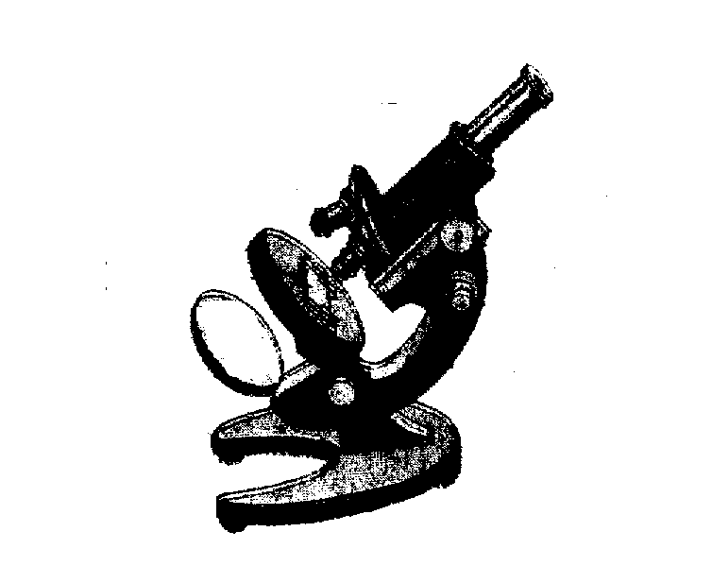
- Подпишите рисунок.

- Перечислите:
  - Царства живых организмов: _____________________________________________________________ __________________________________________________________________________
  - Органы цветковых растений: ____________________________________________________________ ___________________________________________________________________________
  - Органические вещества клетки: __________________________________________________________ ___________________________________________________________________________
  - Цитоплазма клетки состоит из: _________________________________________________________ ________________________________________________________________
  - Виды тканей: ____________________________________________________________________________________________________________________________________________________

ПРОВЕРОЧНАЯ РАБОТА № 3
«Размножение растений».

- Подчеркните правильный ответ.

- Размножение частями растения называется: вегетативным, генеративным размножением.
- Выберите размножение побегом: черенком, корневыми отпрысками, глазками, усами, листовым черенком.
- Мужская часть цветка: тычинка, пестик.
- В околоцветник входят: чашечка, цветоножка, тычинка, венчик.
- Насекомоопыляемые растения: яркие, невзрачные.
- Спермии находятся в: семязачатке, пыльце.
- Оплодотворение у цветковых растений называется: простым, двойным.
- Яйцеклетка – это: мужская, женская половая клетка.
- Семена однодольных растений имеют: одну, две семядоли.
- Органические вещества: вода, белки, жиры, соли, крахмал.
- Первым из семени прорастает: корешок, стебелек, листочек.
- Прорастающие семена: дышат, не дышат.

- Запишите определение.

- Опыление - ____________________________________________________ _____________________________________________________________
- Соцветие - ____________________________________________________ _____________________________________________________________
- Оплодотворение - _____________________________________________ _____________________________________________________________
- Эндосперм - __________________________________________________ _____________________________________________________________
- Всхожесть - ___________________________________________________ _____________________________________________________________

- Перечислите.

- Виды соцветий: _____________________________________________ ____________________________________________________________
- Условия необходимые для прорастания семян: ____________________________________________________________________________________________________________________________________________
- Холодостойкие растения: _____________________________________ ____________________________________________________________

ПРОВЕРОЧНАЯ РАБОТА № 4
«Лист».
I. Выберите правильный ответ.

- Боковые почки стебля: пазушные, верхушечные.
- Листорасположение листьев напротив друг к другу называется: очередным, супротивным, мутовчатым.
- Почка, имеющая зачаточный цветок называется: вегетативной генеративной.
- Кожица листа: прозрачная, непрозрачная.
- Кожица листа выполняет функции: защиты, запаса, фотосинтеза.
- Зеленые клетки листа выполняют функции: защиты, запаса, фотосинтеза.
- Ситовидные трубочки состоят из: живых, мертвых клеток.
- Фотосинтез протекает: днем, ночью.
- Дыхание протекает: днем, ночью.
- Испарение воды происходит через: кожицу, устицы, зеленые клетки.
II. Подпишите рисунок.
1. Листорасположения.

___________ ________________ _________________

2. Жилкования.

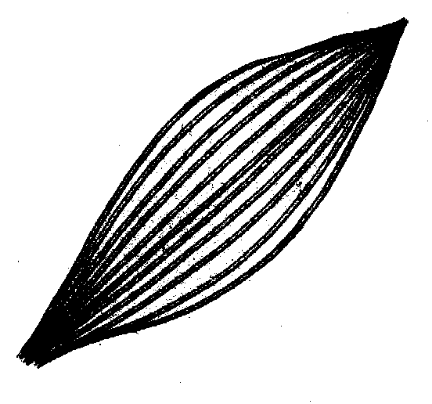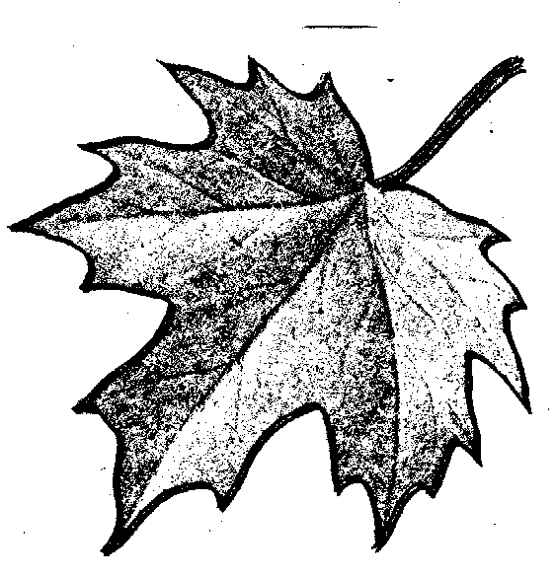

_____________________ _________ ____________________

III. Заполните пропуск.
- Расстояние между узлами называется _____________________________________.
- Почки снаружи покрыты __________________________________________________.
- Лист, имеющий несколько листовых пластинок, называется ___________________.
- В жаркую погоду устьицы __________________________________________________.
- Процесс, протекающий во всех живых клетках называется _______________________.
- Процесс, протекающий в зеленых клетках листа называется ______________________.
- При дыхании органические вещества _________________________________________.
- Опадание листьев называется _______________________________________________.
- Хлорофилл имеет ____________________________________ окраску.
- Какой газ выделяется при дыхании? __________________________________________.

IV. Зачеркните в схеме фотосинтеза ненужное.

Что необходимо для Что выделяется в результате
фотосинтеза? фотосинтеза?

Свет Свет

Кислород Кислород
Углекислый газ Углекислый газ
Хлоропласты Хлоропласты
Крахмал Крахмал
Вода Вода

V. Подпишите рисунок.

ПРОВЕРОЧНАЯ РАБОТА № 5
«Растения»
- Выберите правильный ответ (подчеркнуть).

- Растения с зеленым стеблем: трава, кустарник, дерево.
- Подземный орган растения: корень, побег.
- Корневой чехлик необходим для: укрепления в почве, защиты, запаса питательных веществ.
- В зоне деления клетки: увеличиваются в размерах, активно делятся, образуют корневые волоски.
- Корневые волоски состоят из: одной, двух, трех, нескольких клеток.
- Зона проведения выше, ниже зоны всасывания.
- Из семени вырастает: главный, боковой, придаточный корень.
- От стебля вырастает: главный, боковой, придаточный корень.
- Корневая система, в которой хорошо заметен главный корень, называется: стержневая, мочковатая.
- Кожица листа: прозрачная, непрозрачная.
- Устицы находятся на: верхней кожице, нижней кожице.
- Процессы, протекающие в листьях: дыхание, фотосинтез, всасывание воды.
- Жилка листа состоит из: чехлика, сосудов, камбия, сердцевины, волокон, ситовидных трубочек.
- Фотосинтез идет: днем, ночью, круглосуточно.
- Дыхание идет: днем, ночью, круглосуточно.
- Чечевички нужны для: дыхания, защиты, роста, запаса питательных веществ.
- Камбий нужен для: дыхания, защиты, роста, запаса питательных веществ.
- Кора нужна для: дыхания, защиты, роста, запаса питательных веществ.
- Сердцевина нужна для: дыхания, защиты, роста, запаса питательных веществ.
- Годичные кольца находятся в: коре, камбие, древесине, сердцевине.
- Сосуды находятся в: коре, камбие, древесине, сердцевине.
- Видоизмененные побеги: клубень, корнеплод, корень, луковица, корневище.

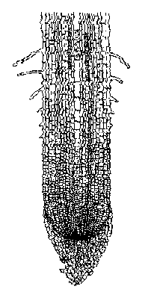
II. Подпишите рисунок.

- Допишите.

- Клетки зоны деления корня постоянно _______________________________
- Всасывание воды с растворенными в ней минеральными веществами происходит в зоне _____________________________
- Корневые системы __________________________________________________
- Корни, растущие от стебля, называются _______________________
- Жилкование листьев _________________________________________________ ________________________________________________________
- Пример видоизмененного листа ______________________________
- Фотосинтез протекает в ________________________ клетках листа.
- По ситовидным трубочкам двигаются ________________________
- Кора стебля состоит из ______________________________________________
- Камбий необходим для _______________________________________________

- Подпишите рисунок.
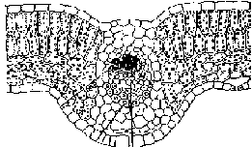

- Запишите определение.

- Сосуды _________________________________________________________ ___________________________________________________________________________
- Дыхание ____________________________________________________________________________________________________________________________
- Клубень _________________________________________________________ _________________________________________________________
- Листопад __________________________________________________________________________________________________________________

- Зачеркните в схеме фотосинтеза не нужное.

Что необходимо для Что выделяется в результате
фотосинтеза? фотосинтеза?

Свет Свет

Кислород Кислород
Углекислый газ Углекислый газ
Хлоропласты Хлоропласты
Крахмал Крахмал
Вода Вода

ПРОВЕРОЧНАЯ РАБОТА № 6
«Органы и системы органов животных»
Какие утверждения верны?
1. Органы, объединенные общей работой, составляют систему органов.
2. Сердце, почки, легкие - это внутренние органы.
3. Выделительная система обеспечивает газообмен в организме.
4. Опорно-двигательная система образована скелетом.
5. Кровеносная система разносит по организму растворенные в крови вещества.
6. Животные дышат только легкими.
7. Нервная система позвоночных животных состоит из головного мозга и нервов.
8. Согласованную работу органов обеспечивает деятельность нервной системы.

- Органы выделения позвоночных - это:
а) зелёные железы;
б) почки;
в) трахеи.
- Впервые нервная система появляется у:
а) плоских червей;
б) гидры;
в) позвоночных животных.

Ответы:
Верные утверждения: 1, 2, 5, 8. I
Правильные ответы: 1б, 2б.

ПРОВЕРОЧНАЯ РАБОТА № 7
Живые организмы
1 вариант
1. Выполняет запасающую функцию ткань:
а)покровная; б)опорная; в)основная; г)выделительная.
2. Видоизменённый побег – клубень имеет:
а)топинамбур; б)груша; в)кактус; г)фасоль.
3. Нижняя, расширенная часть пестика – это:
а)пыльник; б)нить; в)рыльце; г)завязь.
4. Направление света к микропрепарату регулируется:
а)зеркалом; б)объективом; в)окуляром; г)штативом.
5. Мочковатую корневую систему имеет:
а)капуста; б)тюльпан; в)морковь; г)картофель.
6. Органоид клетки, в котором происходит фотосинтез:
а)хлоропласт; б)оболочка; в)цитоплазма; г)ядро.
7. Плод смородины называется:
а)орешек; б)ягода; в)костянка; г)коробочка.
8.Дугообразное жилкование листьев у:
а)ландыша; б)рябины; в)полыни; г)дуба.
9. Основная функция стебля:
а)передвижение веществ; б)поглощение воды; в)фотосинтез;
г)поглощение минеральных веществ.
10.К одноклеточным животным относится:
а)моллюск; б)червь; в)амеба; г)гидра.
11.Пресноводные гидры обитают в:
а)океанах; б)болотах; в)морях; г)реках и озёрах.
12.Орган дыхания у брюхоногих:
а)печень; б)кожа; в)легкие; г)почки.
13.Развитие с неполным превращением у:
а)кузнечика; б)бабочки; в)осы; г)жуков.
14.Тело рыб покрыто:
а)слизью; б)чешуёй и слизью; в)покровами; г)волосками.
15.Птенцовые птенцы у:
а)гусей; б)лебедей; в)кур; г)воробьёв.
16.Красные кровяные клетки называются:
а)лимфоциты; б)эмбрионы; в)хромопласты; г)эритроциты.
17.Выделительная системы животных избавляет организм от:
а)непереваренных остатков; б)белков; в)продуктов распада; г)газов.
18.Замкнутая кровеносная система у:
а)насекомых; б)пресмыкающихся; в)червей; г)пауков.
19.Орган передвижения инфузории-туфельки:
а)реснички; б)ноги; в)ложноножки; г)жгутики.
20.Икру откладывают:
а)птицы; б)лягушки; в)черви; г)гидры.
2 вариант
1. Строение живых организмов изучает наука:
а)ботаника; б)фенология; в)биология; г)зоология.
2. Организм цветкового растения состоит из органов:
а)корня и стебля; б)корня и побега; в) цветков; г)плодов.
3. Видоизмененный надземный побег капусты:
а)луковица; б)корневище; в)клубень; г)кочан.
4. В нижней части тубуса микроскопа располагается:
а)зеркало; б)окуляр; в)лупа; г)объектив.
5. Рост корня обеспечивают клетки ткани:
а)проводящей; б)образовательной; в)покровной; г)механической.
6. Стержневую корневую систему имеет:
а)одуванчик; б)лук; в)рис; г)овёс.
7. Плод сливы называется:
а)орешек; б)ягода; в)костянка; г)коробочка.
8. Сетчатое жилкование листьев у:
а)яблони; б)пшеницы; в)мятлика; г)овса.
9. Клетка живая, так как она:
а)покрыта оболочкой; б)питается, дышит, размножается;
в)видна только в микроскоп; г)содержит цитоплазму.
10.К многоклеточным животным относится:
а)актиния; б)эвглена; в)амеба; г)инфузория.
11.Кожа млекопитающих состоит ткани:
а)мышечной; б)нервной; в)соединительной; г)эпителиальной.
12.У птиц роль зубов выполняют:
а)почки; б)желудок; в)глотка; г)лёгкие.
13.Развитие с полным превращением у:
а)таракана; б)кузнечиков; в)саранчи; г)мухи.
14.Органы передвижения птиц:
а)крылья; б)крылья и ноги; в)ноги и хвост; г)перья.
15.Выводковые птенцы у:
а)уток; б)грачей; в)синиц; г)голубей.
16.Бесцветные клетки крови называются:
а)эритроциты; б)тромбоциты; в)лейкоциты; г)фагоциты.
17.Органы дыхания лягушек:
а)легкие; б)жабры; в)жабры и кожа; г)легкие и кожа.
18.Клетка нервной ткани – это:
а)лейкопласт; б)жировая клетка; в)нейрон; г)нефрон.
19.Млекопитающие размножаются:
а)половым путем; б)бесполым путём; в)делением пополам; г)почкованием.
20.Дождевой червь питается:
а)растительными остатками; б)мошками; в)землей; г)бактериями.

